Поурочное планирование урока на Lesson study

Класс 7 Б | Предмет зоология | Дата 24.09.14г |  | Урок №1
Тема | Обобщение сведений об одноклеточных организмах
Цель | Обобщить строение, питание, размножение амебы, инфузории и эвглены. Составить цепочку усложнения организации данных организмов.
Задачи урока:
- Образовательные: сформировать умения прослеживать усложнения организмов, находить отличия по строению и образу жизни между организмами.
- Развивающие: развитие умений сопоставлять, анализировать, выделять главное.
- Воспитывающие: умение организованно работать в группе, выдерживать регламент времени, умение слушать и слышать.
Результат обучения | - знают строение одноклеточных организмов;  - составляют признаки сходства и отличия в строении и физиологических функциях;  - уметь анализировать и делать выводы;  - описывать наблюдения;  - умеют работать в группе.
Вид деятельности (краткий ход урока с указанием подходов и времени) | Учитель |  | Ученик
1.Организационный момент  (2 мин) | Предлагает поделиться на группы: амеба, инфузория, эвглена. |  | Вытягивают карточки с изображением амебы, инфузории, эвглены. Садятся за столы с соответствующим названием.
2.Вводная часть урока. Тренинг «Я желаю тебе…» позитивный настрой на урок (2 мин) | Раздает стикеры, объясняет действия учеников. |  | Ученики начинают свои пожелания со слов «Я желаю тебе…». Написав пожелания, передают их друг другу по кругу.
3. Первое задание выполняется группой. На изображенной картинке одноклеточного организма написать все его структуры. (3 мин и 2 мин) | Раздаются картинки группам и аналогичные вывешивают-ся на доске.  Критерии ОдО: точность и полнота ответа |  | Учащиеся на карточке указывают: ядро, оболочка, цитоплазма, сократительная вакуоль, и т.д. Затем выходят к доске и осуществляют проверку с оригиналом.
4.Работа в группах. Раздается «Диаграмма Вена» группам нужно сравнить: 1 амеба – эвглена; 2 эвглена – туфелька; 3 туфелька - амеба. (8 мин составление, 2 мин и 2 мин рассказ другим столам)  Метод Джиксо. | Дает инструкцию действий. Следит за полнотой и правильностью ответов, работой групп, регламентом времени.  Критерии ОдО: точность и полнота ответа, аккуратность при заполнении диаграммы, выдерживание регламента времени. |  | Сначала каждая группа заполняет диаграмму самостоятельно. Затем представитель группы перемещается в соседнюю группу и там рассказывает сходство и отличия организмов, которые достались группе (3 мин). Затем перемещается в следующую группу (3 мин) делится информацией, и далее возвращается в свою группу.
5. Найди ошибки в информации об одноклеточном организме.  Работа идет по тексту индивидуально. (5 мин и потом по 3 минуты обсуждение и проверка) | Раздает текст об амебе, эвглене, инфузории, где допущено по 5 ошибок информационных не орфографических. Ученики должны определить ошибки.  Критерии ОдО: знание материала, умение оценить свою работу и работу соседа. |  | Работают в парах, знакомятся с текстом и находит ошибки. Затем меняются листочками и проверяют работы друг друга. Учитель зачитывает текст и каждый оценивает свою работу в первоначальном варианте до проверки.
6.Расположите одноклеточные организмы в порядке усложнения организации строения и функций. Ответ подтвердите примерами.(7 мин). | Располагают организмы в порядке усложнения организаций. (амеба, эвглена, инфузория)  Работа в группе.  Критерии ОдО: точность ответа, подтверждающие аргументы. |  | Составляют ряд. Ответ подтверждают примерами.
7.Рефлексия учебной деятельности. Стикеры. | Раздаются стикеры, объясняется прием заполнения. Стикеры с указанием фамилий для оценок. |  | Заполняют: я совсем справился, стоит тему повторить, затрудняюсь.
Домашнее задание
Итоги урока | Учитель указывает, что удалось на уроке и на что следует обратить внимание.

Схема планирования, наблюдения и обсуждения урока
в 7 Б классе по зоологии (Lesson study)

Предмет – зоология
Приоритет обучения – повысить мотивацию у учащихся
Учитель – Монастырева Ирина Павловна
Наблюдатели – учитель математики Хренкова Н.Б., классный руководитель – Татаева Г.А., учитель начальных классов – Кумурова А.К.
Тема Lesson study - новые подходы в преподавании и обучении.
Цель – изучение уровня участия работы учеников 7 «Б» класса в группах.

Ученик А
Имя – Юсупова Санам
Критерии успеха – будет выступать лидером группы.

Ученик В
Имя – Джавахов Муратбек
Критерии успеха – примет участие в работе, разберется в основных понятиях темы.

Ученик С
Имя – Фератов Яша
Критерии успеха – вникает в работу группы, пытается усвоить материал

 | Ученик А | Ученик В | Ученик С
Какие изменения в действиях ученика наблюдались в ходе урока?
Можно ли судить что введение такого метода работы вызывает положительные результаты?
Как влиял на работу всей группы исследуемый ученик?
Какой из видов работ оказывал более эффективное действие?
Что необходимо совершенствовать в работе?
Что планируем далее?

Учителя группы: Монастырева И.П.
Хренкова Н.Б.
Кумурова А.К.
Татаева Г.А.

Лист наблюдения
за учеником _______________________

Этапы урока | Действия учащихся | Наблюдение за исследуемым учеником
1.Вводная часть урока. Тренинг «Я желаю тебе…» позитивный настрой на урок (2 мин) | Вытягивают карточки с изображением амебы, инфузории, эвглены. Садятся за столы с соответствующим названием.
2.Организационный момент  (2 мин) | Ученики начинают свои пожелания со слов «Я желаю тебе…». Написав пожелания, передают их друг другу по кругу.
3. Первое задание выполняется группой. На изображенной картинке организма написать все его части. (3 мин и 2 мин) | Учащиеся на карточке указывают: ядро, оболочка, цитоплазма, сократительная вакуоль, и т.д. Затем выходят к доске и осуществляют проверку с оригиналом.
4.Работа в группах. Раздается «Диаграмма Вена» группам нужно сравнить: 1 амеба – эвглена; 2 эвглена – туфелька; 3 туфелька - амеба. (8 мин составление, 2 мин и 2 мин рассказ другим столам)  Метод Джиксо. | Сначала каждая группа заполняет диаграмму самостоятельно. Затем представитель группы перемещается в соседнюю группу и там рассказывает сходство и отличия организмов, которые достались группе (3 мин). Затем перемещается в следующую группу (3 мин) делится информацией, и далее возвращается в свою группу.
5. Найди ошибки в информации об одноклеточном организме.  Работа идет по тексту индивидуально. (5 мин и потом по 3 минуты обсуждение и проверка) | Работают в парах, знакомятся с текстом и находит ошибки. Затем меняются листочками и проверяют работы друг друга. Учитель зачитывает текст и каждый оценивает свою работу в первоначальном варианте до проверки.
6. Расположите одноклеточные организмы в порядке усложнения организации строения и функций. Ответ подтвердите примерами.(7 мин). | Составляют ряд. Ответ подтверждают примерами.
7.Рефлексия учебной деятельности. Стикеры. | Заполняют: я совсем справился, стоит тему повторить, затрудняюсь.
Вывод наблюдателя  ___________________  Ф.И.О | Групповая работа  Менялись ли действия ученика в течении урока  Какой прием работы был более эффективным

Ответьте на вопросы (ученикам предлагается после урока)

Вопрос | Ответ ученика
Что нового было на уроке?

Чему ты научился в работе на данном уроке?
Что больше всего заинтересовало?
Какая работа была более эффективной?
Если бы этот урок повторить еще раз что бы ты изменил в нем?
Что бы тебе хотелось чтоб использовалось на уроках чаще?
И что это даст тебе в дальнейшем?

Ответьте на вопросы

Вопрос | Ответ ученика
Что нового было на уроке?

Чему ты научился в работе на данном уроке?
Что больше всего заинтересовало?
Какая работа была более эффективной?
Если бы этот урок повторить еще раз что бы ты изменил в нем?
Что бы тебе хотелось чтоб использовалось на уроках чаще?
И что это даст тебе в дальнейшем?

РАЗДАТОЧНЫЙ МАТЕРИАЛ К УРОКУ

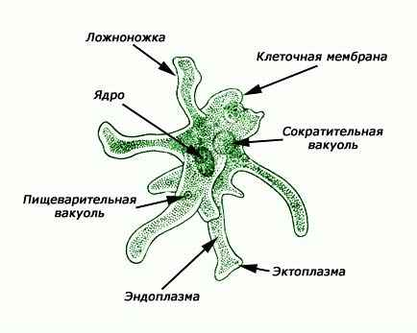
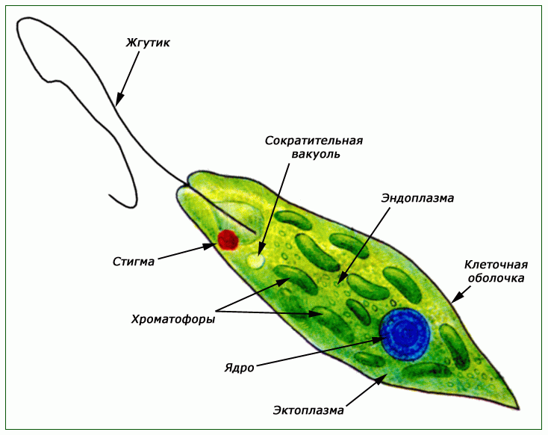
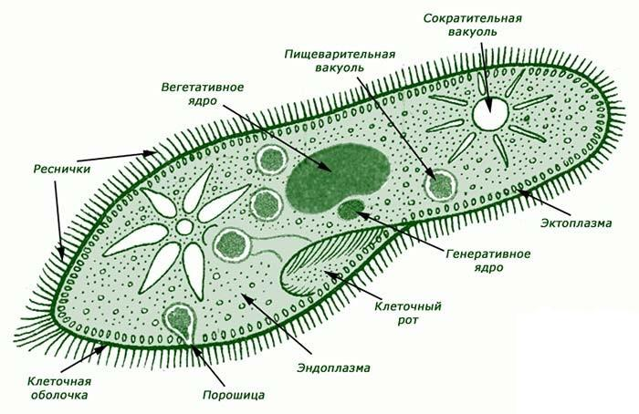

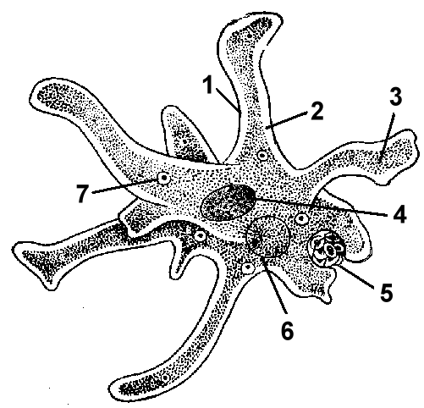

РЕФЛЕКСИЯ.

Для деления на группы
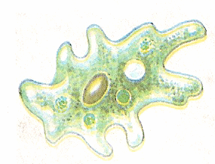

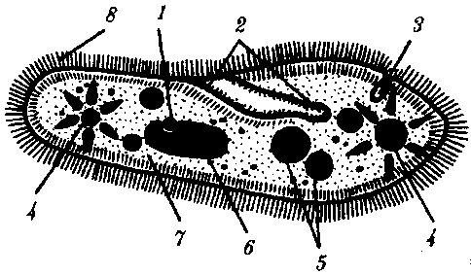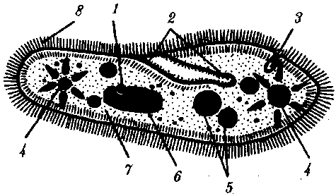
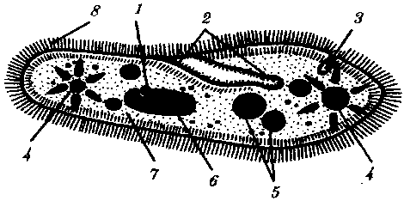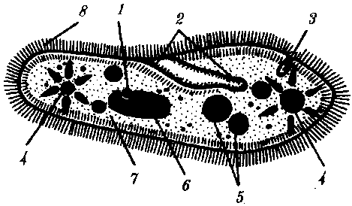

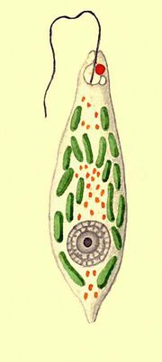

ОТВЕТЫ НА ЗАДАНИЕ НАЙДИ ОШИБКУ.
Обыкновенная амеба встречается в иле на дне прудов с загрязненной водой.
Амёба состоит из одной клетки, но эта клетка - целый организм, ведущий самостоятельное существование.
Цитоплазма клетки находится в постоянном движении. Если ток цитоплазмы устремляется к одной какой-то точке поверхности амёбы, в этом месте на ее теле появляется выпячивание. Оно увеличивается, становится выростом тела - ложноножкой, в него перетекает цитоплазма, и амёба таким способом передвигается. Амёбу и других простейших относят к классу саркодовые.
У амёбы одновременно может образовываться несколько ложноножек, и тогда они окружают пищу - бактерии, водоросли, других простейших, процесс фагоцитоз.
Амёба дышит растворенным в воде кислородом, который проникает в ее цитоплазму через всю поверхность ее тела.
Вредные вещества удаляются из организма амёбы через всю поверхность ее тела, а также через особый пузырек - сократительную вакуоль.
Размножение начинается с изменения ядра. Оно делится на две половинки, которые расходятся в разные стороны - образуются два новых ядра. Тело амебы разделяет на две части перетяжка. Цитоплазма между обеими частями разрывается, и образуются две новые амебы. Питание и размножение амебы происходит в течение всего лета. Осенью при наступлении холодов амеба перестает питаться, тело ее становится округлым, на его поверхности выделяется плотная защитная оболочка - образуется циста. В состоянии цисты амеба переносит неблагоприятные для нее условия жизни.

Инфузория-туфелька обитает в мелких стоячих водоёмах. Это одноклеточное животное имеет веретеновидную форму тела, отдалённо напоминающую туфлю. На поверхности тела у них имеются органоиды движения – реснички. В клетке два ядра.
Туфелька и некоторые другие свободно живущие инфузории питаются бактериями и водорослями.
Тонкая эластичная оболочка, (клеточная мембрана) покрывающая инфузорию снаружи, сохраняет постоянную форму тела.
На теле имеется углубление – клеточный рот, который переходит в клеточную глотку. На дне глотки пища попадает в пищеварительную вакуоль. Не переваренные остатки выбрасываются наружу в заднем конце тела через особую структуру – порошицу, расположенную позади ротового отверстия.
Дыхание происходит через покровы тела. Кислород поступает в цитоплазму через всю поверхность тела.
В организме инфузории-туфельки находятся две сократительные вакуоли, которые располагаются у переднего и заднего концов тела. У пресноводных одноклеточных животных через сократительные вакуоли удаляется избыток воды, постоянно поступающей в их тело из окружающей среды.
Инфузории-туфельки собираются к скоплениями бактерий в ответ на действие выделяемых ими веществ, но уплывают от такого раздражителя, как поваренная соль – это раздражимость.
Инфузория обычно размножается бесполым путём – делением надвое. Ядра делятся на две части, и в каждой новой инфузории оказывается по одному большому и по одному малому ядру. Каждая из двух дочерних получает часть органоидов, а другие образуются заново.
При недостатке пищи или изменении температуры инфузории могут превратиться в цисту.

Зеленая эвглена, как и обыкновенная амеба, живет в прудах, загрязненных гниющими листьями, в лужах и в других водоемах со стоячей водой. Тело эвглены вытянутое. Его передний конец притуплён, а задний заострен. Наружный слой цитоплазмы эвглены плотный, он образует вокруг ее тела оболочку. Благодаря оболочке форма тела эвглены мало изменяется при движении. На переднем конце тела эвглены находится тонкий нитевидный вырост цитоплазмы - жгутик. Эвглена вращает жгутиком, как бы ввинчиваясь в воду, и благодаря этому плывет тупым концом вперед.
В цитоплазме эвглены зеленой имеется более 20 зеленых овальных хлоропластов, придающих ей зеленый цвет. В хлоропластах находится хлорофилл. Питается эвглена на свету, как зеленые растения. Если поместить эвглену на длительное время в темноту, хлорофилл у нее исчезает, она становится бесцветной.
Эвглена зеленая может питаться двумя различными способами: на свету - как зеленые растения, в темноте - как животные, усваивая готовые органические вещества.
Рядом с сократительной вакуолью у эвглены находится ярко-красный чувствительный к свету глазок. Эвглена всегда плывет к освещенной части водоема, где условия для фотосинтеза наиболее благоприятны.
Размножение эвглены зеленой происходит продольным делением надвое.
При неблагоприятных условиях у эвглены, как и у амебы, образуется циста. При этом жгутик отпадает, а тело эвглены округляется, покрываясь плотной защитной оболочкой. В таком состоянии эвглена проводит зиму или переносит высыхание водоема, в котором живет.

ЗАДАНИЕ НАЙДИ ОШИБКУ
Обыкновенная амеба встречается в иле на дне океанов с загрязненной водой.
Амёба состоит из одной клетки, но эта клетка - целый организм, ведущий паразитическое существование.
Цитоплазма клетки находится в постоянном движении. Если ток цитоплазмы устремляется к одной какой-то точке поверхности амёбы, в этом месте на ее теле появляется выпячивание. Оно увеличивается, становится выростом тела - ложноножкой, в него перетекает цитоплазма, и амёба таким способом питается. Амёбу и других простейших относят к классу саркодовые.
У амёбы одновременно может образовываться несколько ложноножек, и тогда они окружают пищу - бактерии, водоросли, других простейших, процесс движение.
Амёба дышит растворенным в воде углекислым газом, который проникает в ее цитоплазму через всю поверхность ее тела.
Вредные вещества удаляются из организма амёбы через всю поверхность ее тела, а также через особый пузырек - сократительную вакуоль.
Размножение начинается с изменения ядра. Оно делится на две половинки, которые расходятся в разные стороны - образуются два новых ядра. Тело амебы разделяет на две части перетяжка. Цитоплазма между обеими частями разрывается, и образуются две новые амебы. Питание и размножение амебы происходит в течение всего лета. Осенью при наступлении холодов амеба перестает питаться, тело ее становится округлым, на его поверхности выделяется плотная защитная оболочка - образуется циста. В состоянии цисты амеба переносит неблагоприятные для нее условия жизни.

Инфузория-туфелька обитает в мелких стоячих водоёмах. Это одноклеточное животное имеет веретеновидную форму тела, отдалённо напоминающую туфлю. На поверхности тела у них имеются органоиды движения – волоски. В клетке три ядра.
Туфелька и некоторые другие свободно живущие инфузории питаются бактериями и водорослями.
Тонкая эластичная оболочка, (клеточная мембрана) покрывающая инфузорию снаружи, сохраняет непостоянную форму тела.
На теле имеется углубление – клеточный рот, который переходит в клеточную глотку. На дне глотки пища попадает в пищеварительную вакуоль. Не переваренные остатки выбрасываются наружу в заднем конце тела через особую структуру – порошицу, расположенную позади ротового отверстия.
Дыхание происходит через покровы тела. Кислород поступает в цитоплазму через рот.
В организме инфузории-туфельки находятся две сократительные вакуоли, которые располагаются у переднего и заднего концов тела. У пресноводных одноклеточных животных через сократительные вакуоли удаляется избыток воды, постоянно поступающей в их тело из окружающей среды.
Инфузории-туфельки собираются к скоплениями бактерий в ответ на действие выделяемых ими веществ, но уплывают от такого раздражителя, как поваренная соль – это раздражимость.
Инфузория обычно размножается бесполым путём – делением надвое. Ядра делятся на две части, и в каждой новой инфузории оказывается по одному большому и по одному малому ядру. Каждая из двух дочерних получает часть органоидов, а другие образуются заново.
При недостатке пищи или изменении температуры инфузории могут превратиться в амебу.

Зеленая эвглена, как и обыкновенная амеба, живет в прудах, загрязненных гниющими листьями, в лужах и в других водоемах со стоячей водой. Тело эвглены вытянутое. Его передний конец притуплён, а задний заострен. Наружный слой цитоплазмы эвглены плотный, он образует вокруг ее тела обмотку. Благодаря оболочке форма тела эвглены мало изменяется при движении. На переднем конце тела эвглены находится тонкий нитевидный вырост цитоплазмы - прутик. Эвглена вращает жгутиком, как бы ввинчиваясь в воду, и благодаря этому плывет тупым концом вперед.
В цитоплазме эвглены зеленой имеется более 20 зеленых овальных зерен, придающих ей красный цвет. В хлоропластах находится хлорофилл. Питается эвглена на свету, как зеленые растения. Если поместить эвглену на длительное время в темноту, хлорофилл у нее исчезает, она становится бесцветной.
Эвглена зеленая может питаться двумя различными способами: на свету - как зеленые растения, в темноте - как животные, усваивая готовые органические вещества.
Рядом с сократительной вакуолью у эвглены находится ярко-красный чувствительный к свету пятно. Эвглена всегда плывет к освещенной части водоема, где условия для фотосинтеза наиболее благоприятны.
Размножение эвглены зеленой происходит продольным делением надвое.
При неблагоприятных условиях у эвглены, как и у амебы, образуется циста. При этом жгутик отпадает, а тело эвглены округляется, покрываясь плотной защитной оболочкой. В таком состоянии эвглена проводит зиму или переносит высыхание водоема, в котором живет.

Диаграмма ВЕНА.
АМЕБА ЭВГЛЕНА
1. Обитают в водоемах Форма тела веретенообразное
со стоячей водой Жгутик для передвижения
2. Одноклеточные организмы Хроматофоры, фотосинтез
3.Имеют пищеварительную Клеточная оболочка
вакуоль.
4. Содержимое клетки - цитоплазма Светочувствительный глазок
5. Дышат растворенным в воде
кислородом всей поверхностью тела
6. При неблагоприятных условиях
образуют – цисту
7. 1 ядро и 1 сократительная вакуоль
8. Размножается делением

Форма тела непостоянная
Выросты на теле – ложноножки
Ложноножки для передвижения
Клеточная мембрана

